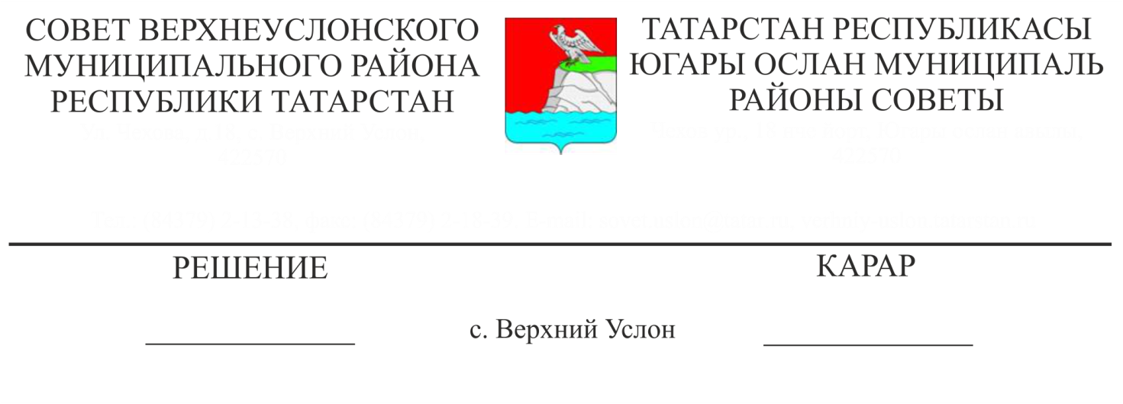
13.06.2017 № 23-245
О ходе реализации муниципальной программы профилактики терроризма и экстремизма в Верхнеуслонском муниципальном районе на 2015-2017 годы

Заслушав информацию секретаря антитеррористической комиссии Верхнеуслонского муниципального района И.Н. Гилязиева о ходе реализации муниципальной программы профилактики терроризма и экстремизма в Верхнеуслонском муниципальном районе на 2015-2017 годы,
Совет
Верхнеуслонского муниципального района
решил:
- Информацию о ходе реализации муниципальной программы профилактики терроризма и экстремизма в Верхнеуслонском муниципальном районе на 2015-2017 годы принять к сведению.
- Исполнительному комитету Верхнеуслонского муниципального района продолжить работу по дальнейшей реализации муниципальной программы профилактики терроризма и экстремизма в Верхнеуслонском муниципальном районе на 2015-2017 годы.
- Контроль за исполнением данного решения возложить на постоянную комиссию Совета Верхнеуслонского муниципального района по социально-культурным вопросам и делам молодежи.

Председатель Совета,
Глава Верхнеуслонского
муниципального района М.Г. Зиатдинов

